**Bài 3**: Thiết kế cổng NAND 3 đầu vào với công nghệ TTL và CMOS.

* Công nghệ TTL

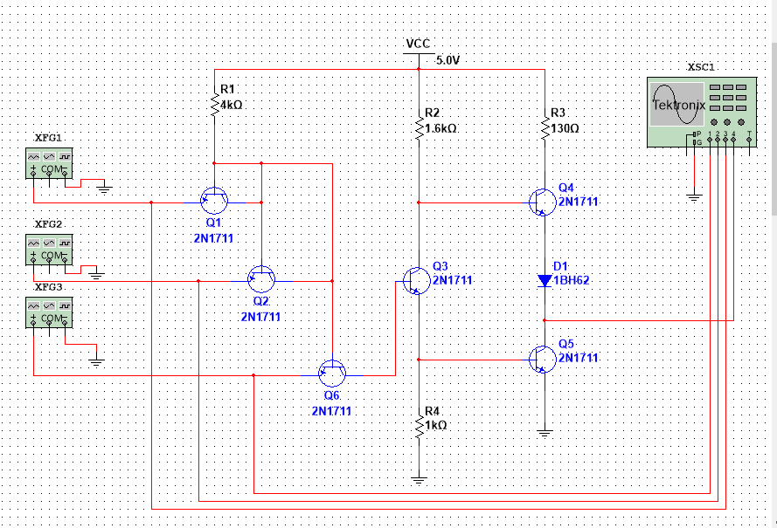

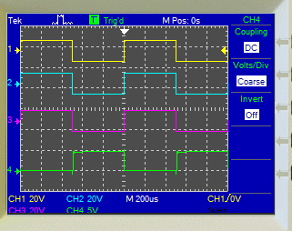

* Công nghệ CMOS

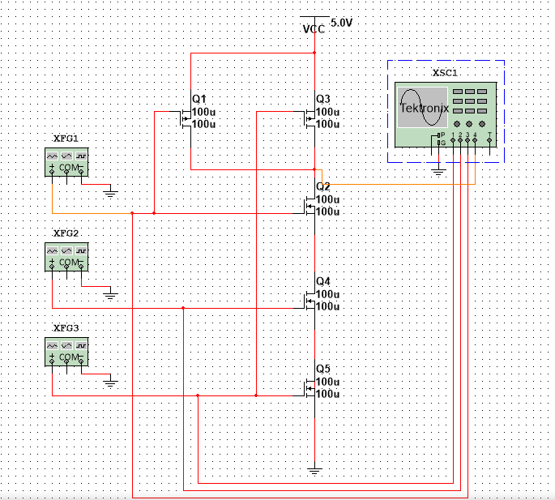

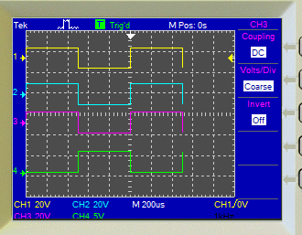

* Phân tích:
  + Tín hiệu đầu ra là 0 khi cả 3 tín hiệu đầu vào là 1
  + Tín hiệu đầu ra là 1 khi cả 3 tín hiệu đầu vào là 0
* Nhận xét: So sánh với bảng chân lý của cổng NAND, ta thấy kết quả là trùng khớp

